Façam Imagens diferentes de assuntos diferentes para o Jogo de Adivinhação

**Carta principal**

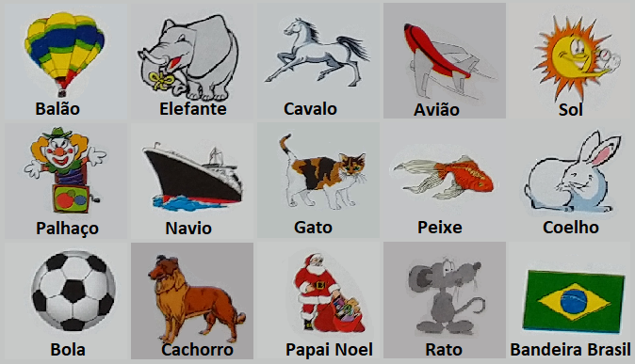

**Carta 1**

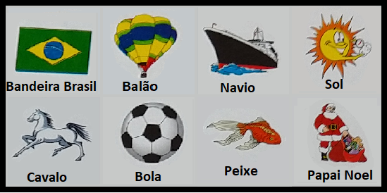

**Carta 2**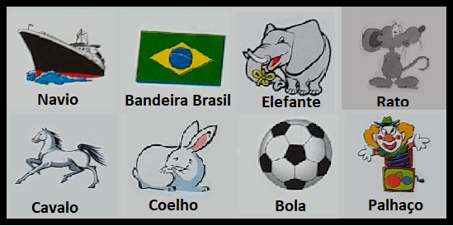

**Carta 3**

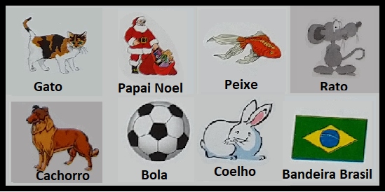

**Carta 4**

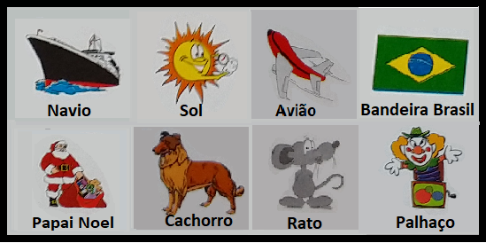

**Algoritimo**

1º Mostrar a carta principal.

2 º Mostrar carta1 , carta 2, carta3, carta4, cada uma com radio para que o usuário possa escolher onde a figura que ele viu e memorizou na carta principal .( ou seja , onde a figura aparece) Coloque uma opção sim e uma não

3º atribuir um contador para uma variável contador =0

se a carta for igual a 1 , então contador=contador+ 1

se a carta for igual a 2 , então contador=contador+ 2

se a carta for igual a 3 , então contador=contador+ 8

se a carta for igual a 4 , então contador=contador+ 4

4ºPara mostrar a imagem

DICAS : Dê o nome de números para imagens de 1 até 15.

5º Aplique as verificações para mostrar as imagens

Se se contador = 1 mostra imagem 1

senão se contador = 2 mostra imagem 2

senão se contador = 3 mostra imagem 3

senão se contador = 4 mostra imagem 4

senão se contador = 5 mostra imagem 5

senão se contador = 6 mostra imagem 6

senão se contador = 7 mostra imagem 7

senão se contador = 8 mostra imagem 8

senão se contador = 9 mostra imagem 9

senão se contador = 10 mostra imagem 10

senão se contador = 11 mostra imagem 11

senão se contador = 12 mostra imagem 12

senão se contador = 13 mostra imagem 13

senão se contador = 14 mostra imagem 14

senão se contador = 15 mostra imagem 15

( Ou nesse último coloque o senão e simplesmente mostre a imagem, pois se ele não for igual a nenhumas das 14 imagens anteriores, só pode ser a imagem 15).